数据科学与工程学院教师与学生获奖情况

2024年4月，详细规划与村镇规划（1）课程荣获云南省一流本科课程证书。

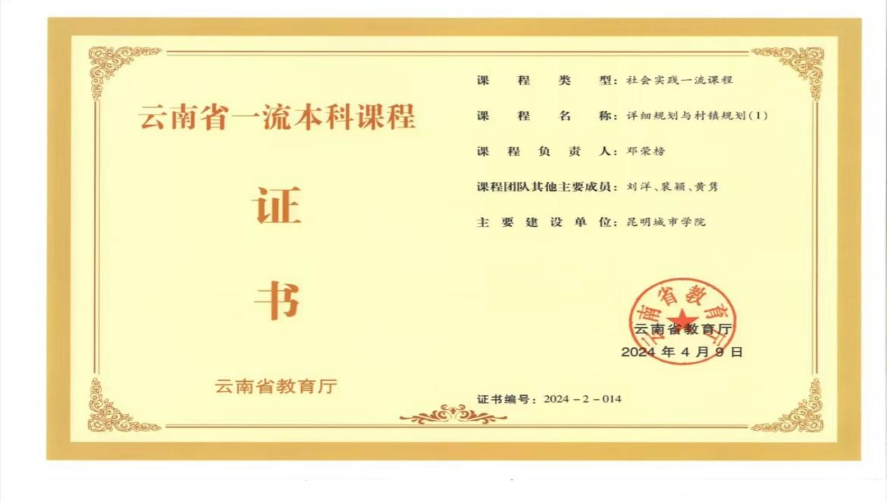

2023年艾佳悦、金佳文、刘胤、邹睿、袁敏、燕棚帅、龙浩、赵佳明作品《炭为观止——超尘脱塑、变废为宝》在第九届云南省“互联网+”大学生创新创业大赛中荣获银奖。

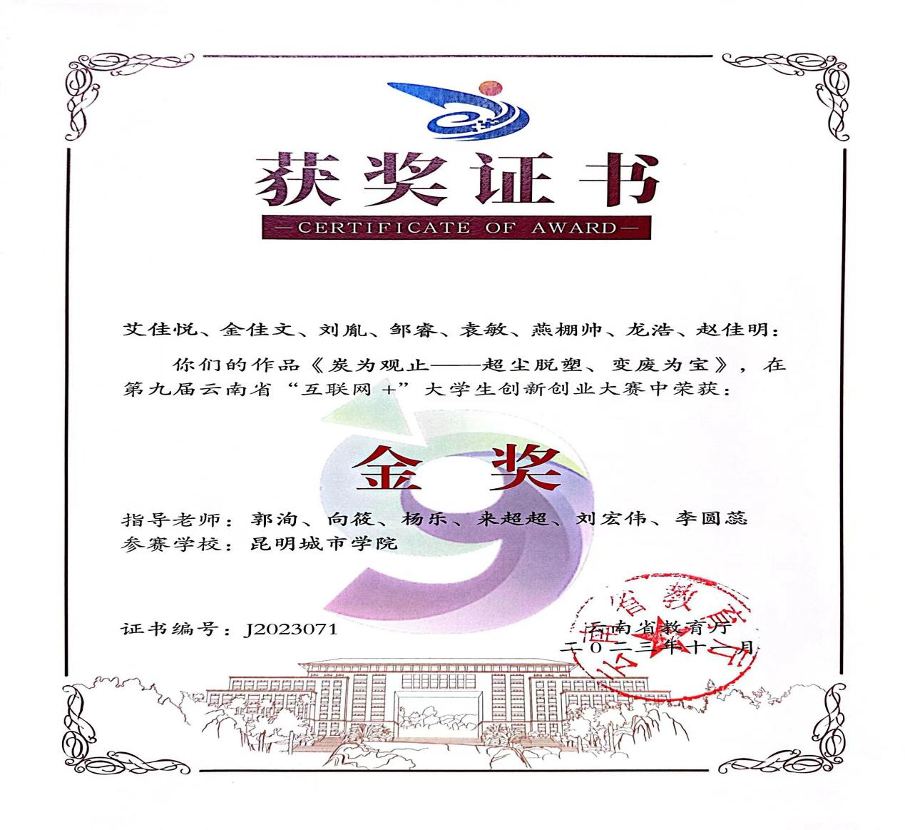

2023年龙浩、吴润、姜兴景、潘敬栊作品《我最花——掌握玫瑰智能科技种植的核心科技》在第九届云南省“互联网+”大学生创新创业大赛中荣获银奖。

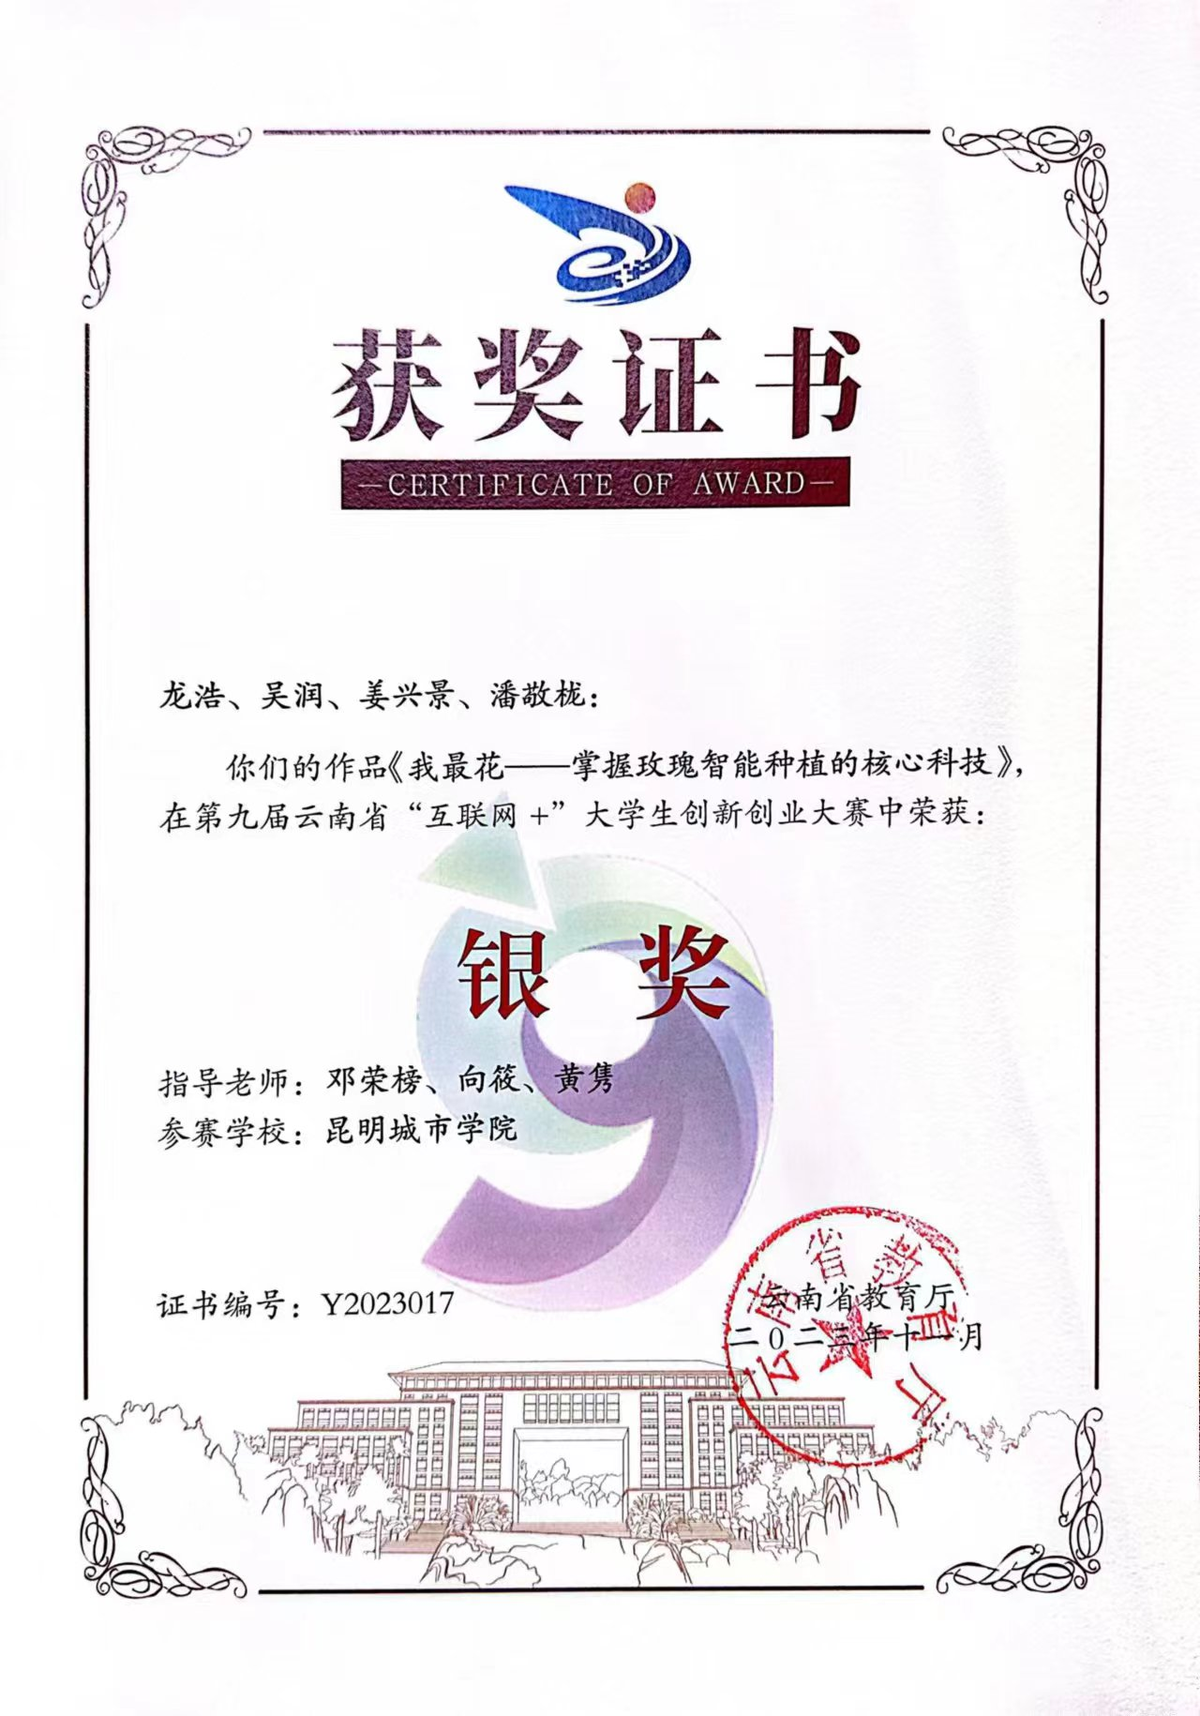

2023年赵杰炜、吴芸欢、汪淳、杨月、陈梦滔、周婷婷、李奇龙作品《能上能——做富能一体化系统的创新者》在第九届云南省“互联网+”大学生创新创业大赛中荣获银奖。

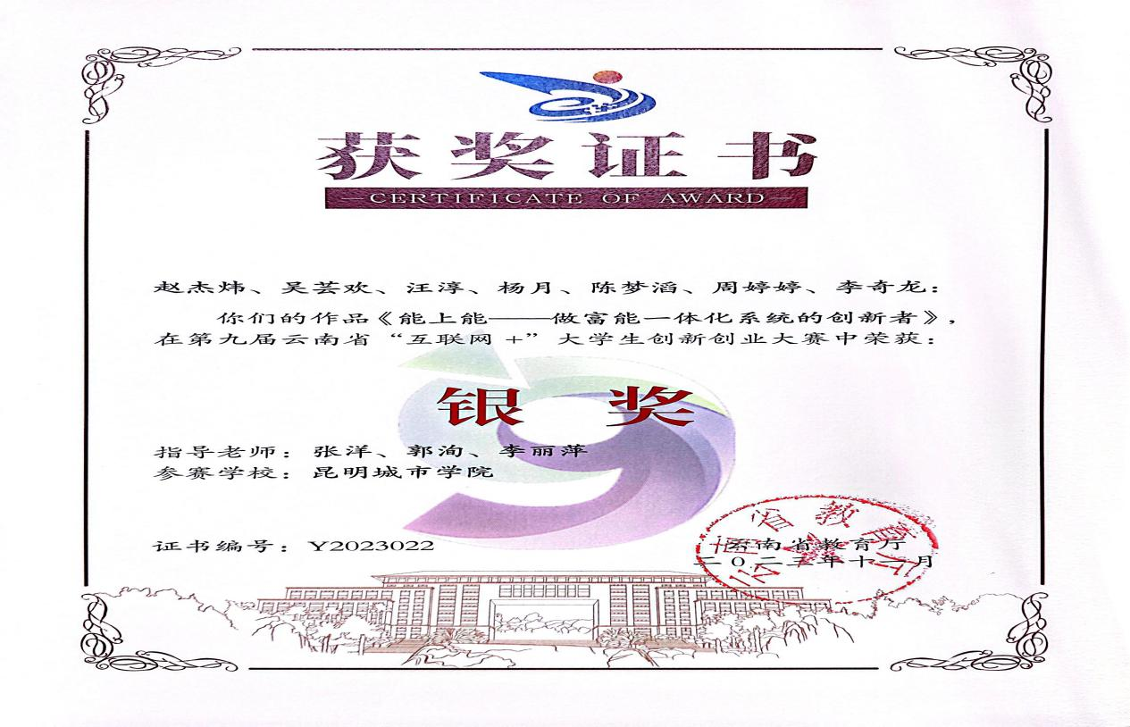

2023年庞继豪、陈思怡、吴永军、龚宇亭、高彦珍、赵信蓉、张佳甜、邵艳楠作品《基于计算机视觉与毫米波雷达技术的智能养殖监测系统》在第九届云南省“互联网+”大学生创新创业大赛中荣获银奖。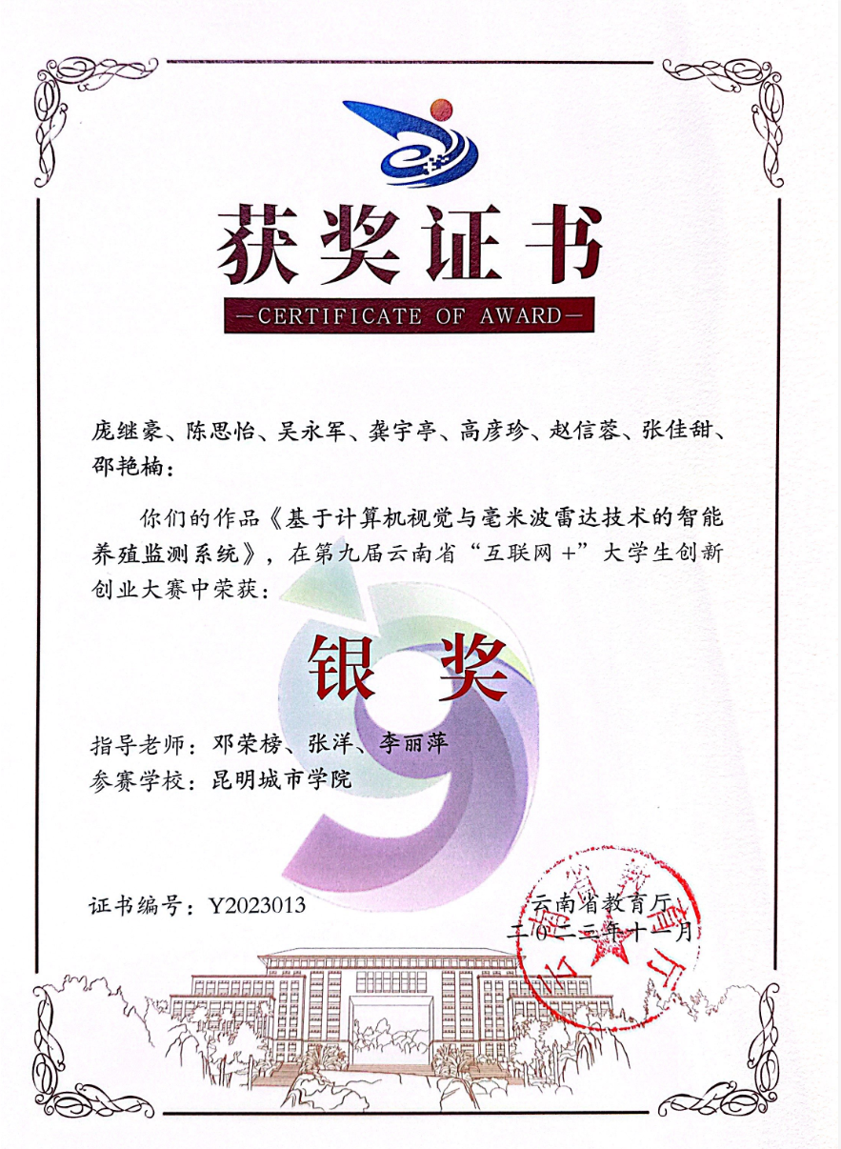2023年刘洋、裴颖老师在第11届未来设计师·全国高校数字艺术设计大赛（NCDA）云南赛区中荣获优秀指导教师奖项。

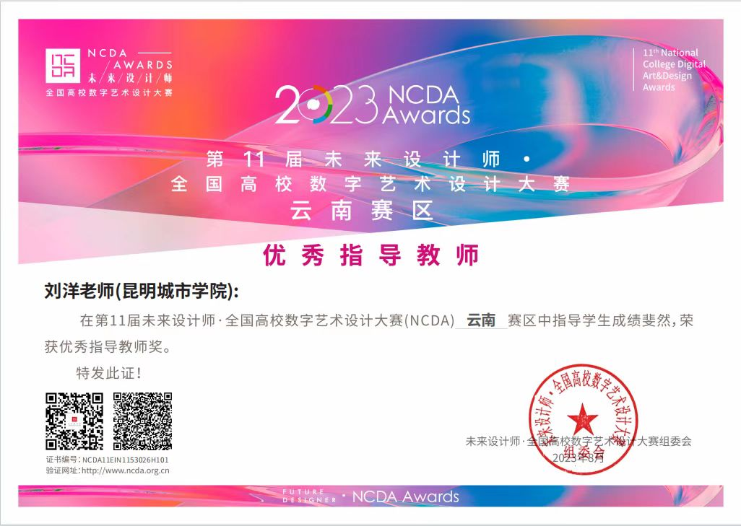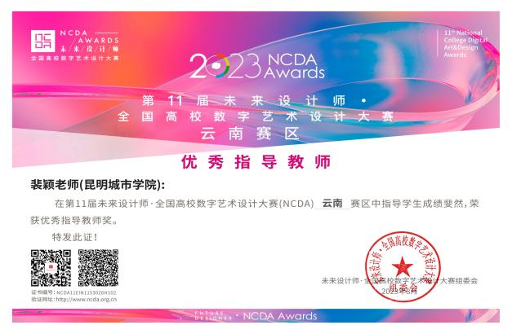

2023年寸德崇、朱照萍同志撰写的文章：《区块链在旅游业高质量发展中的应用价值探析》，被评为国家级优秀论文一等奖。

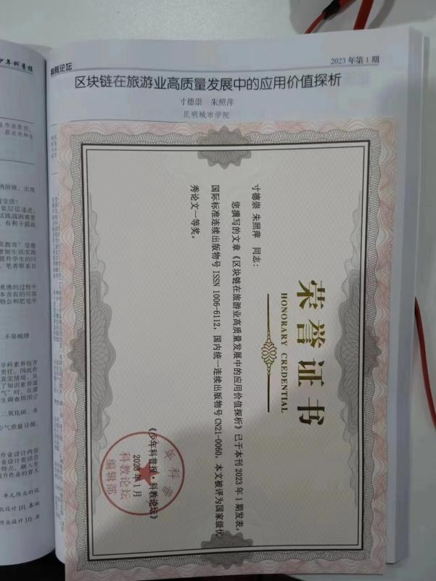

在2023年张子祥、张晋怡、黄倩芸、邓禾坤郅同志，撰写的论文《浅谈生态环境保护的措施》荣获全国优秀论文“一等奖”。 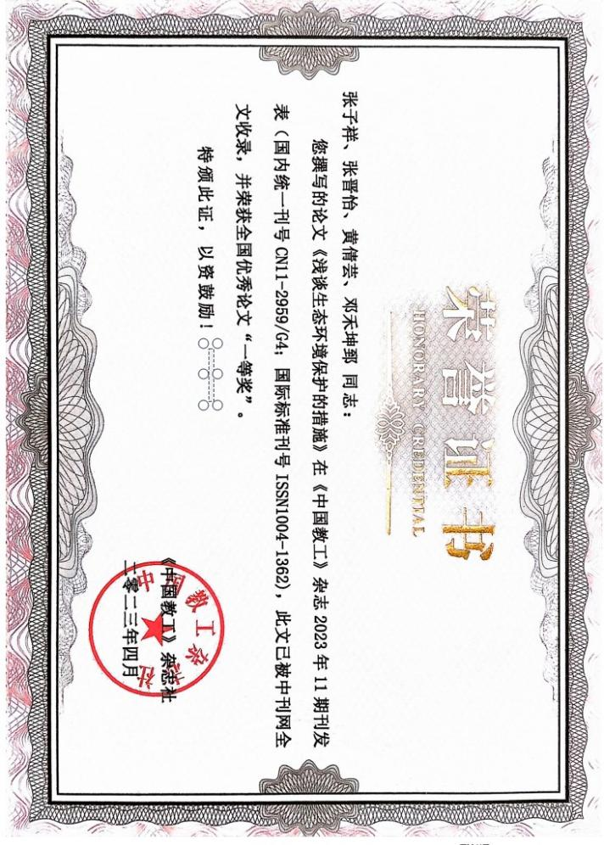

在2023年高教杯全国大学生数学建模竞赛中，人工智能专业，1只队伍获得省二等奖，4只队伍获得省三等奖。

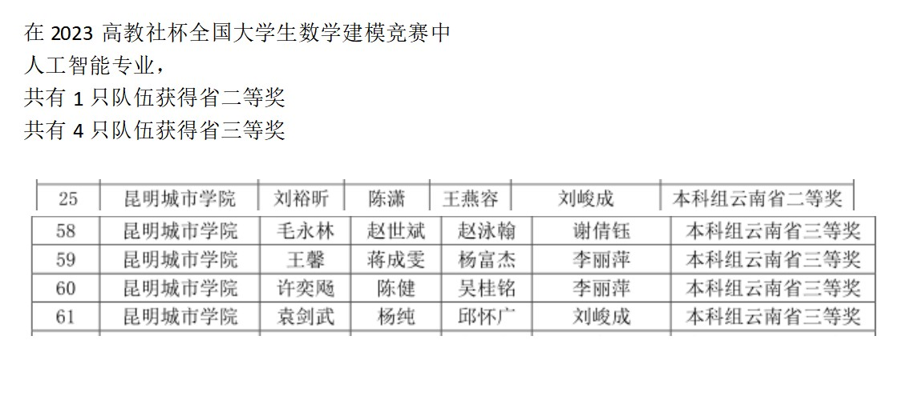

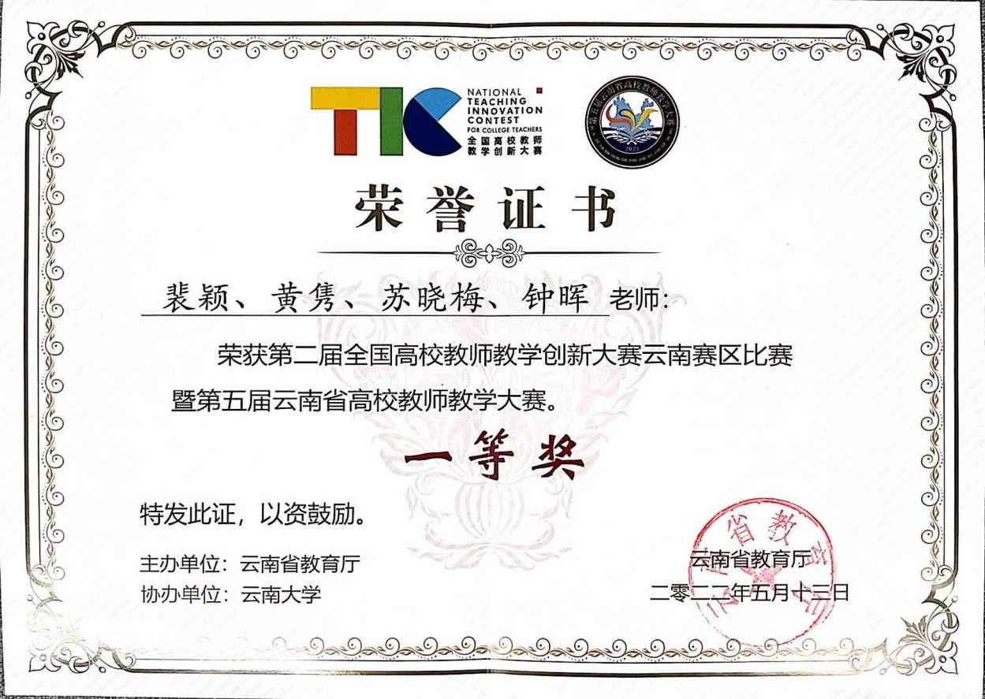在2023年第二届全国高校教师教学创新大赛云南赛区比赛，暨第五届云南省高校教师教学大赛中，裴颖、黄隽、苏晓梅、钟晖老师荣获由云南省教育厅主办的，第二届全国高校教师教学创新大赛云南赛区比赛，暨第五届云南省高校教师教学大赛一等奖。

2023年庞继豪、吴永军、龚宇亭、陈思怡、赵信蓉、高彦珍、余龙江 同学的作品《基于计算机视觉与毫米波雷达技术的智能养殖监测系统》在云南省第十二届“挑战杯”大学生课外学术科技节中荣获三等奖。

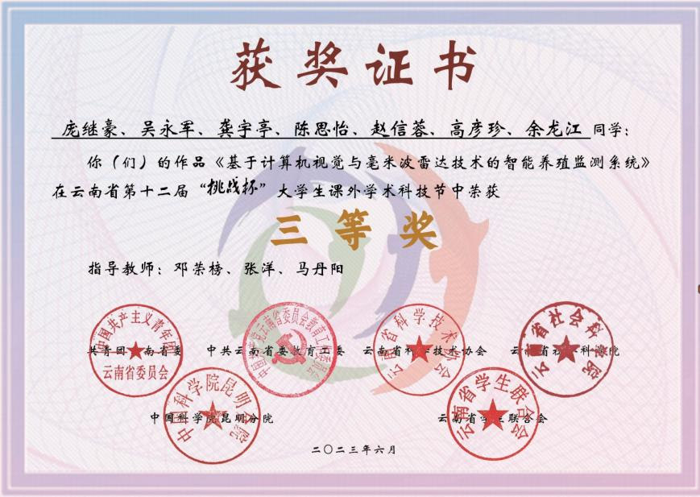

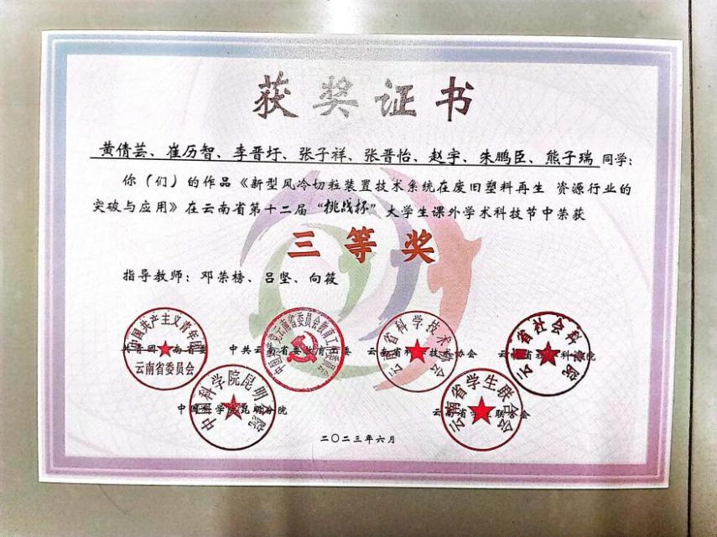2023年黄倩芸、崔历智、李晋圩、张子祥、张晋怡、赵宇、朱鹏臣、熊子瑞 同学的作品《新型风冷切粒装置技术系统在废旧塑料再生 资源行业的实破与应用》在云南省第十二届“桃战杯”大学生课外学术科技节中荣获三等奖。

2023年蓝桥杯大赛中昆明城市学院钱立：荣获第十四届蓝桥杯全国软件和信息技术专业人才大赛云南赛区C/C++程序设计大学B组三等奖。

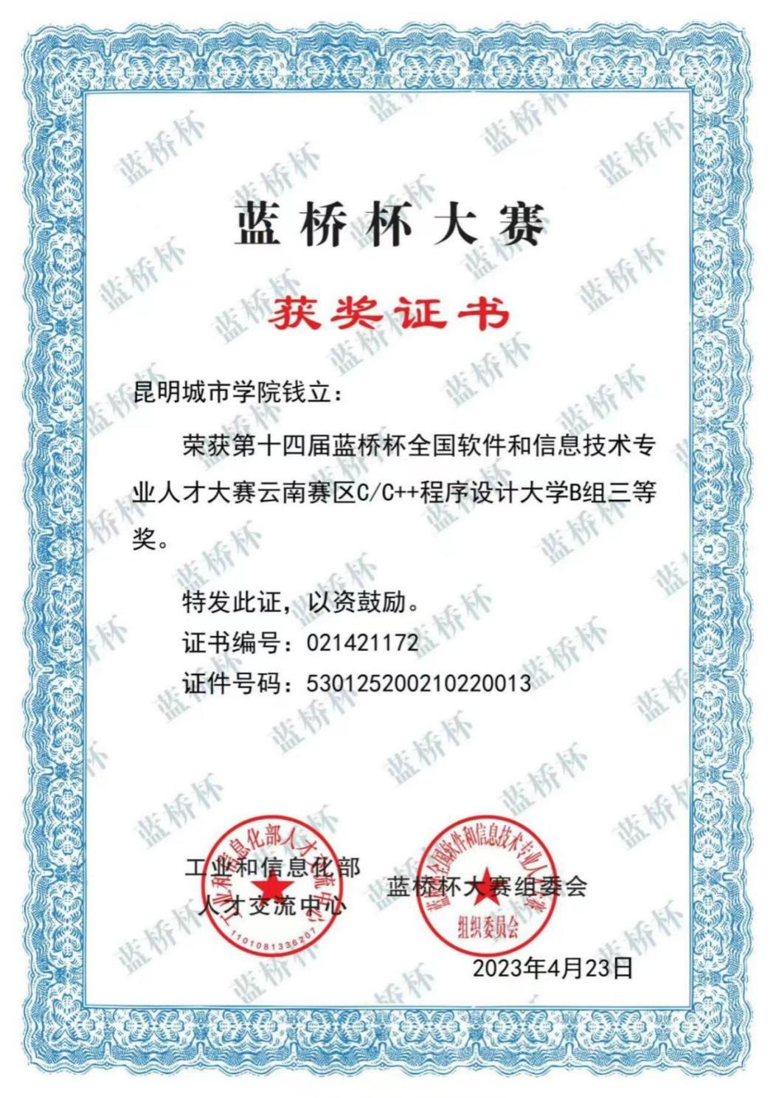

在2023年寸德崇、梁敏、朱照萍、邵艳楠、张瑞恒团队的作品荣获第十三届全国大学生电子商务“创新、创意及创业”挑战赛昆明城市学院校级赛特等奖。

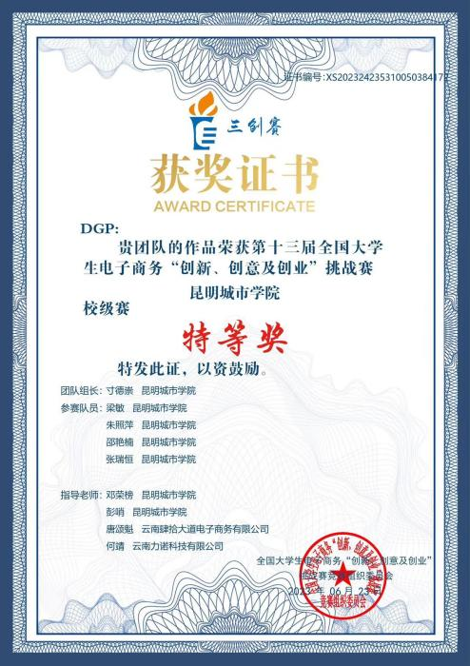

寸德祟、聂平亮、梁敏、张瑞恒团队的作品荣获第十二届全国大学生电子商务“创新、创意及创业”挑战赛昆明城市学院校级赛特等奖。

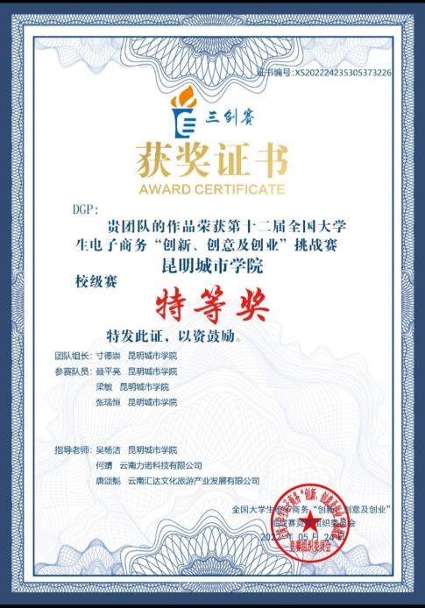

在2023年授予邓荣榜老师第十三届全国大学生电子商务“创新、创意及创业”挑战赛昆明城市学院校级赛最佳指导老师。

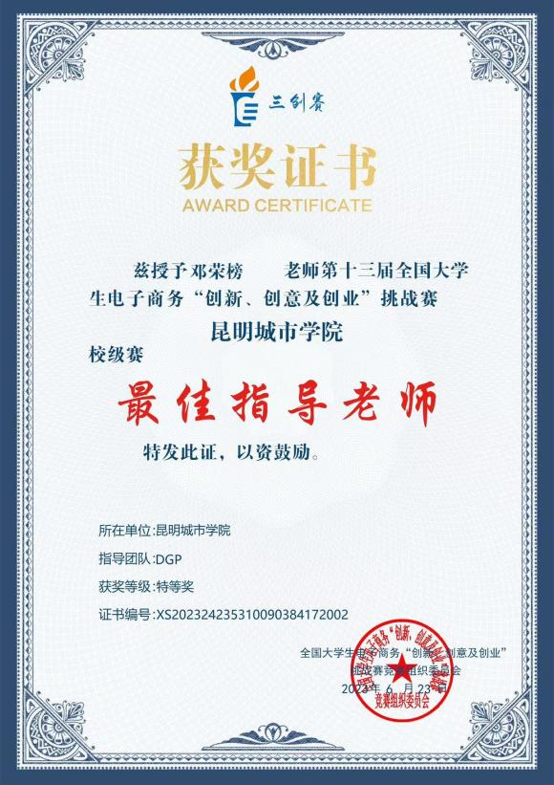

数据科字与工程字院2020级城乡规划1班荣获 2022~2023学年云南省省级先进班集体光荣称号。

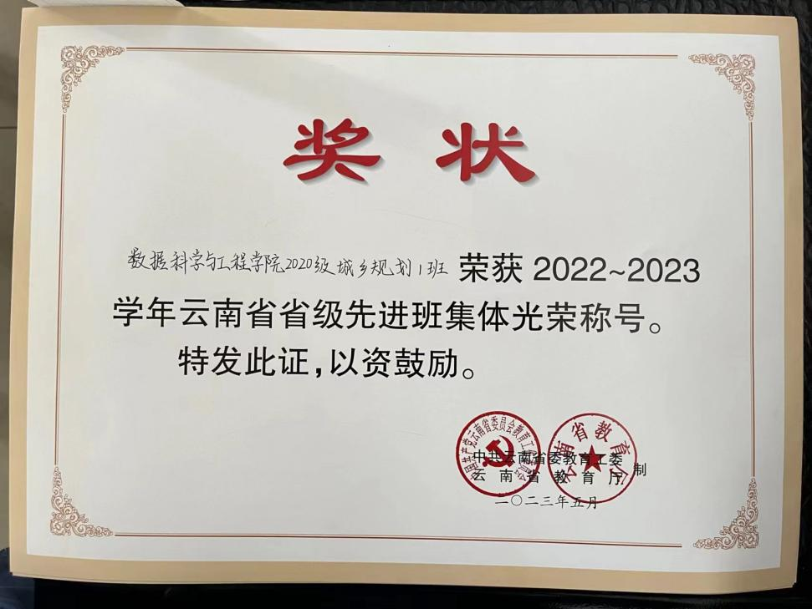

在2023年城乡规划专业2020级团支部荣获2022-2023学年昆明城市学院“五四红旗团支部”荣誉称号。

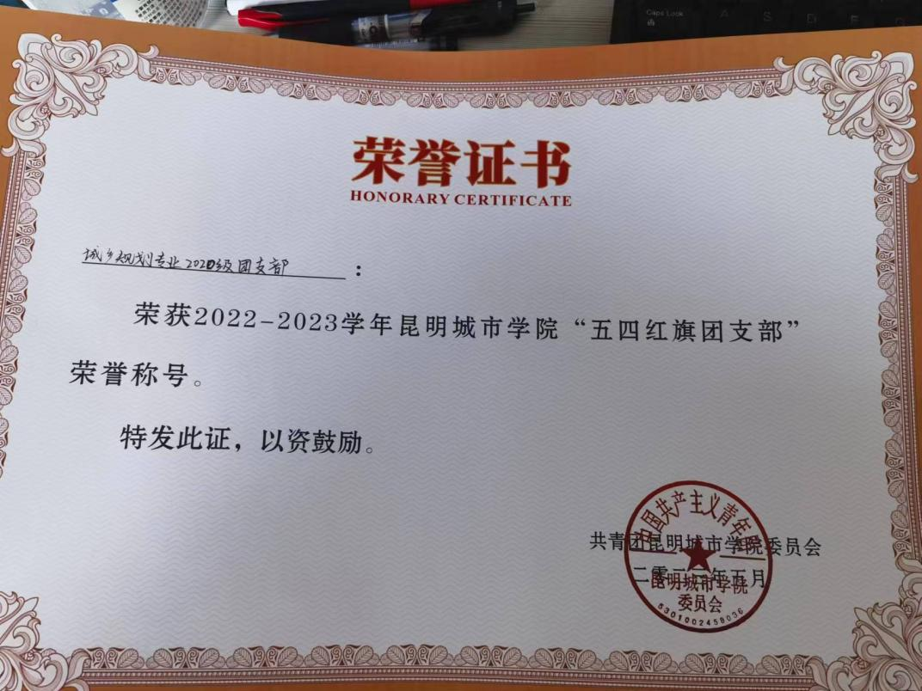

在2023年 唐瑶银、李新蓉，吴督洁同学作品《为何分类难？西部城市城中村的垃圾分类问题调查——基于昆明市矣纳村的考察》在云南省第十二届“挑战杯”大学生课外学术科技节中荣获三等奖。

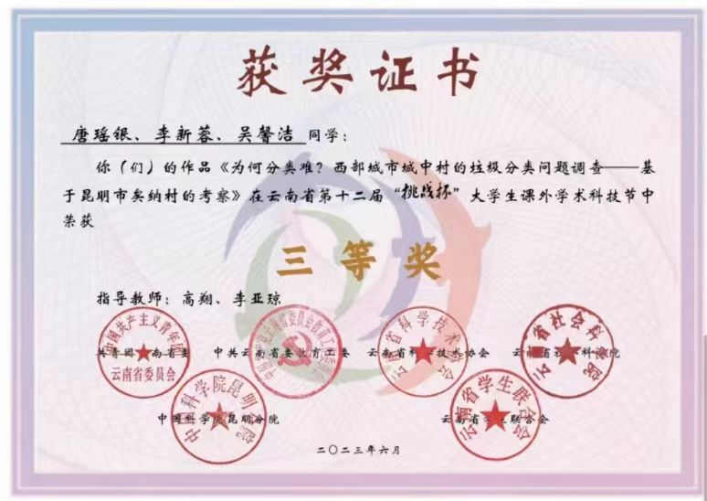

在2023年黄倩芸、庞维豪、卒浩柄、程泽培、崔胜、刘方图、玉若溪、海敬钱、朱鹏臣、赵杰炸、张雨露、陈洁的作品《康致再生—开启塑料再生的新时代》成功入围第八厨中国国际 “互联网+”大学生创新创业大賽全国总决赛。

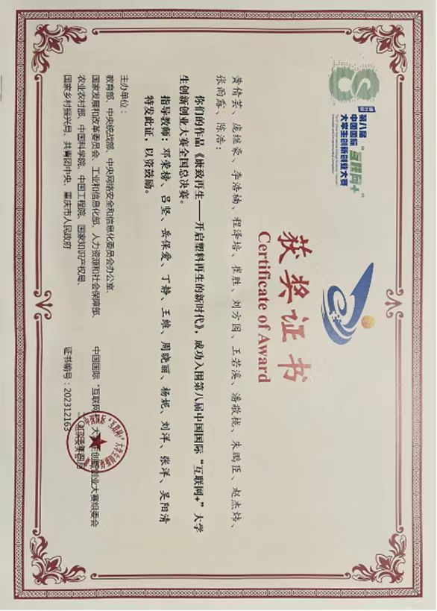

在2023中国国际数字和软件服务创新大赛 产业大数据应用设计与开发赛项中李梓婕 荣获三等奖；穆进宇、谭礼煌、 钱立 荣获三等奖；王宇老师荣获优秀指导教师

2023第 11届未来设计师全国高校数字艺术设计大赛云南赛区

杨云、吴筱雯 荣获一等奖

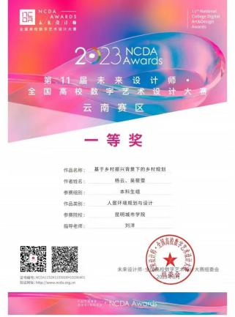第十三届全国大学生电子商务“创新、创意及创业”挑战赛云南赛区省级选拔赛中，由昆明城市学院邓荣榜、彭哨老师和云南肆拾大道电子商务有限公司唐颂魁 云南力诺科技有限公司何靖进行指导，队长寸德崇带领组员们梁敏 朱照萍 邵艳楠 张瑞恒荣获二等奖

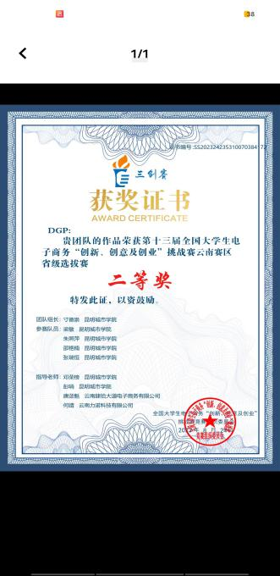

2023年8月29号钱立获得工业和信息化人才岗位能力评价证书

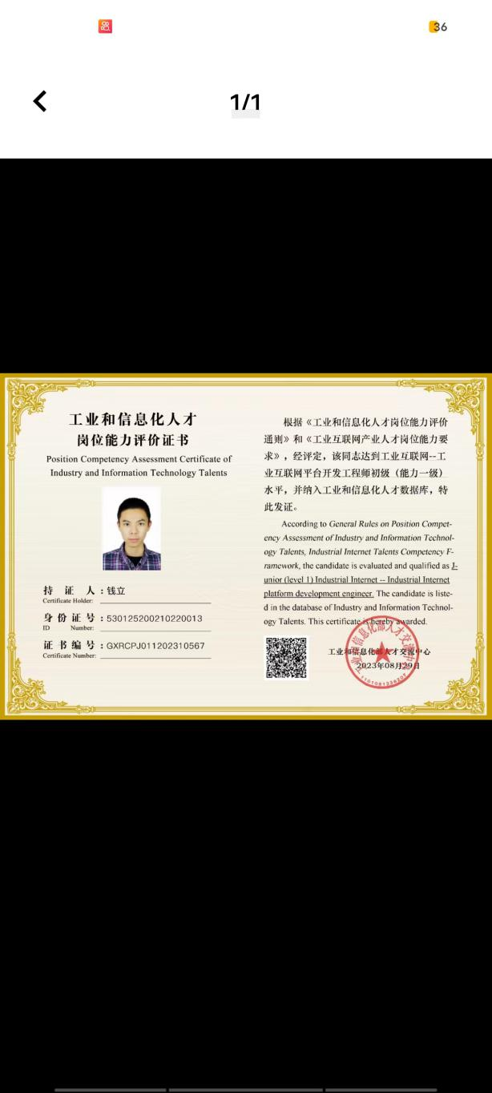

2023东方创意之星教师教学创新大赛国赛中，裴颖、黄隽、邓荣榜、刘洋老师们荣获铜奖

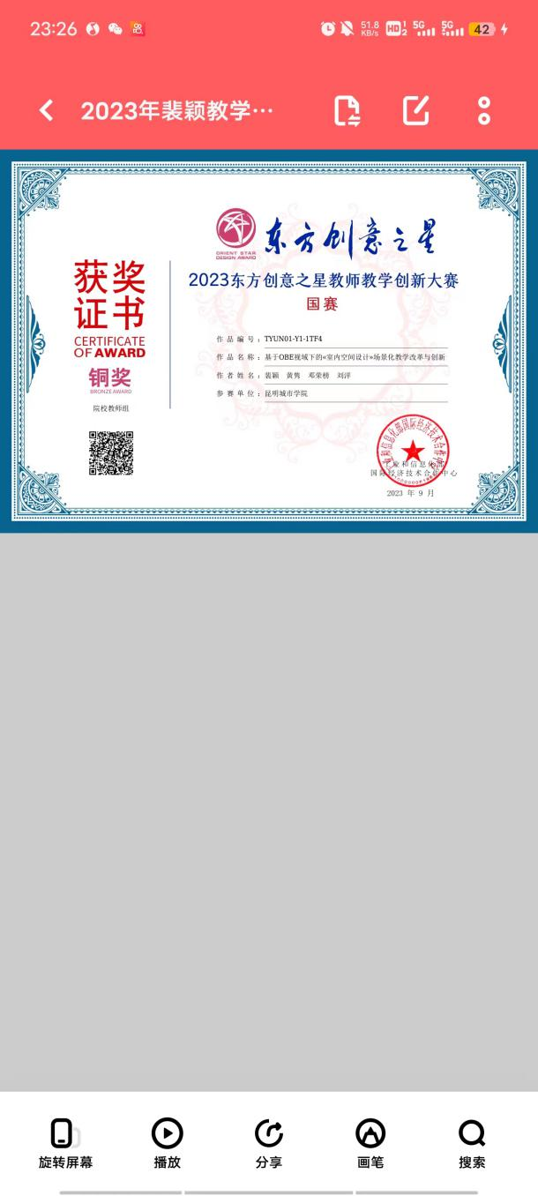

2022-2023年全国高校数字艺术设计大赛中朱照萍、彭亭支荣获云南赛区三等奖

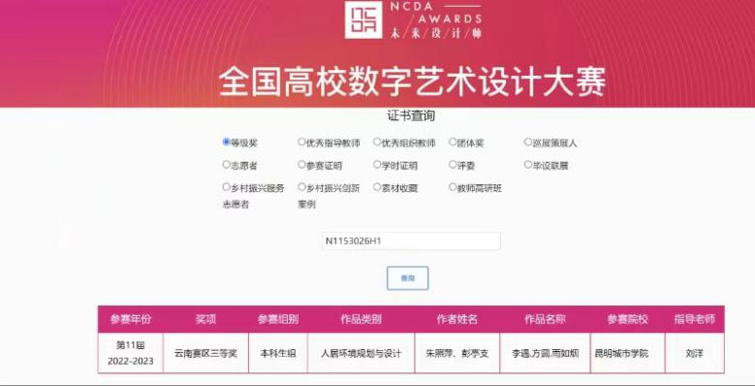

第九届云南省“互联网＋”大学生创新创业大赛中由学院老师、学生负责带队所获省金、省银、省铜各1项、6项、6项

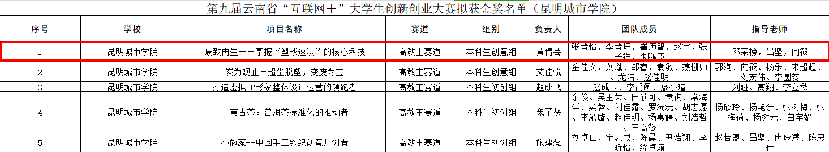

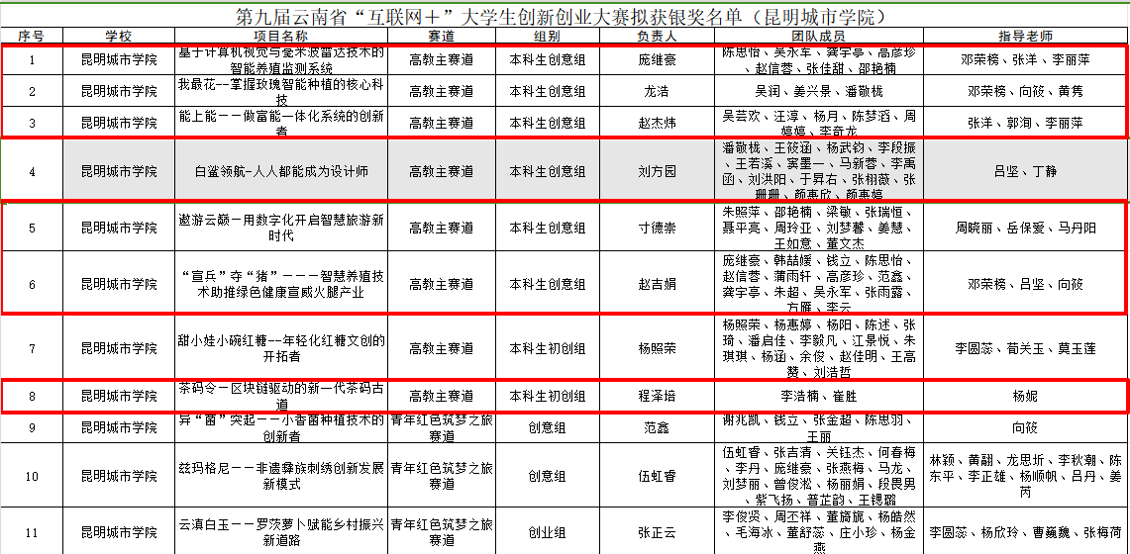

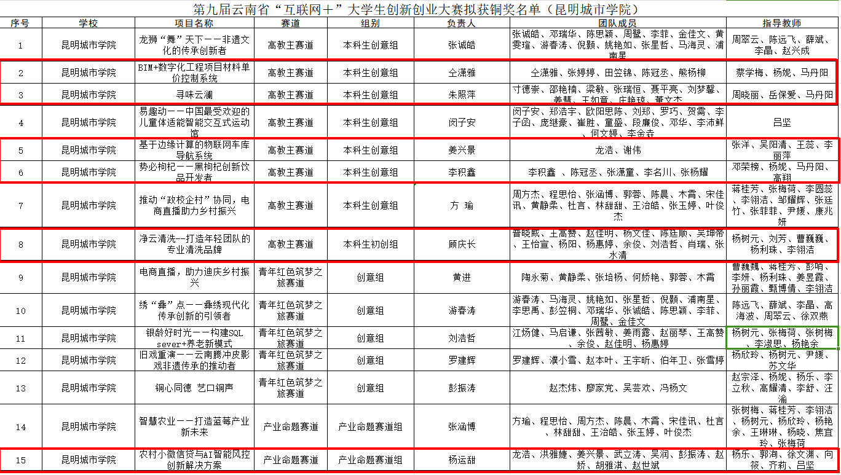

2023年全国大学生数学建模竞赛中11名同学荣获省级二等奖和省级三等奖

|  |  |  |  |
| --- | --- | --- | --- |
| 姓名 | 性别 | 专业 | 2023年全国大学生数学建模竞赛获奖级别 |
| 刘赛 | 男 | 计算机科学与技术 | 省二 |
| 杨月 | 女 | 计算机科学与技术 | 省二 |
| 苏迅 | 男 | 计算机科学与技术 | 省二 |
| 李承宇 | 男 | 计算机科学与技术 | 省三 |
| 范鑫 | 男 | 计算机科学与技术 | 省三 |
| 李夜玲 | 女 | 计算机科学与技术 | 省三 |
| 阮程鑫 | 男 | 计算机科学与技术 | 省三 |
| 贺需 | 男 | 计算机科学与技术 | 省三 |
| 樊健雯 | 女 | 计算机科学与技术 | 省三 |
| 李孟曦 | 女 | 计算机科学与技术 | 省三 |
| 罗鹏 | 女 | 计算机科学与技术 | 省三 |
| 王丽涵 | 女 | 计算机科学与技术 | 省三 |
| 吴国华 | 男 | 计算机科学与技术 | 省三 |
| 赵杰炜 | 男 | 计算机科学与技术 | 省三 |

学院计算机科学与技术专业许誉轩同学在2023“大学生在行动“荣获十佳志愿者称号

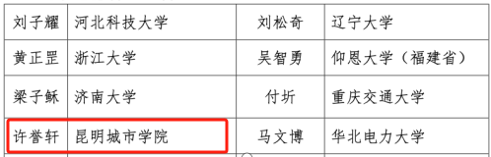

2023年学校课堂教学能力展示中，学院吴阳清老师荣获“优秀教师”称号